Sut mae ysgolion yn gallu magu cymhwysedd digidol a hyder mewn defnyddio technoleg heddiw?

Enw – Rhys Hughes
Rhif Myfyriwr – 1600814

BA Addysg Gynradd gyda SAC
Prifysgol Cymru Y Drindod Dewi Sant
Mawrth 2020

Atodiadau

Atodiad A - Ffurflen Foeseg a chwblhawyd cyn cynnal yr ymchwil yn Ysgol A
ADRAN A: Amdanoch Chi (Prif Ymchwilydd)
Enw Llawn: |  | Rhys Hughes
Ticiwch bob blwch sy’n berthnasol: |  | Aelod o’r staff: | ☐ | Cymrawd ymchwil anrhydeddus: | ☐
Myfyriwr Israddedig | ☒ | Myfyriwr Ôl-raddedig a Addysgir | ☐ | Myfyriwr Ymchwil Ôl-raddedig | ☐

Athrofa/Disgyblaeth Academaidd/Canolfan: | Hyfforddiant Cychwynnol Athrawon: Yr Athrofa
Campws: | Caerfyrddin
Cyfeiriad e-bost: | 1600814@student.uwtsd.ac.uk
Rhif Ffôn Cyswllt: | 07551 864034
I fyfyrwyr:
Rhif y Myfyriwr: | 1600814
Rhaglen Astudio: | BA Addysg Gynradd (SAC)
Cyfarwyddwr Astudiaethau/ Goruchwyliwr: | Dr Sioned V Hughes

ADRAN B: Cymeradwyaeth ar gyfer Gweithgarwch Ymchwil
A yw’r gweithgarwch ymchwil wedi’i gymeradwyo mewn egwyddor?  (gweler y Nodiadau Cyfarwyddyd ynglŷn â’r broses gymeradwyo briodol ar gyfer lefelau ymchwil gwahanol gan gategorïau gwahanol o unigolion) |  | YDY | ☒ | NAC YDY | ☐
 |  |  |  | Dyddiad
Os Ydy, nodwch ffynhonnell y gymeradwyaeth (a’r dyddiad os yw’n wybyddus) Mae’n rhaid cael cymeradwyaeth mewn egwyddor gan y ffynhonnell berthnasol cyn gwneud cais am gymeradwyaeth foesegol | Pwyllgor Graddau Ymchwil |  | ☐
 | Pwyllgor Ymchwil yr Athrofa |  | ☐
 | Arall (noder)  Arweinydd Modwl ECAD6003C |  | ☒ | 06.02.20

ADRAN C: Deunyddiau Cyfarwyddyd Moesegol Mewnol ac Allanol
Rhestrwch y dogfennau cyfarwyddyd moesegol craidd y cyfeiriwyd atynt wrth gwblhau’r ffurflen hon (gan gynnwys unrhyw godau moeseg ymchwil penodol i’r ddisgyblaeth, a hefyd unrhyw ganllawiau moesegol penodol yn ymwneud â’r fethodoleg arfaethedig). Ticiwch i gadarnhau fod eich cynnig ymchwil yn cydymffurfio â’r codau a’r canllawiau hyn.
Cod Ymarfer Moeseg ac Integredd Ymchwil PCYDDS | ☒
Polisi Rheoli Data Ymchwil PCYDDS | ☒
BERA (2018) Ethical Guidelines for Educational Research | ☒
Canllawiau moeseg ymchwil Cyngor Gweithle Addysg (2019) | ☒
Mae’r ymchwil o fewn ffiniau trefn arferol yr ystafell ddosbarth ac yn unol â’r canllawiau ysgol PDPA am ganiatâd rhieni yn unol â llythyr PDPA | ☒

ADRAN D: Gweithgarwch Ymchwil Cydweithredol Allanol
A yw’r gweithgarwch ymchwil yn cynnwys cydweithwyr y tu allan i’r Brifysgol? |  | YDY | ☐ |  | NAC YDY | ☒
Os Ydy, rhowch enw’r sefydliad allanol ac enw a manylion cyswllt y prif berson cyswllt a chadarnhad bod y person hwn wedi cydsynio i’w ddata personol gael eu rhannu yn rhan o’r cydweithio hwn:
Sefydliad
Enw’r person cyswllt
Cyfeiriad e-bost y person cyswllt
Ydy’r unigolyn hwn wedi cydsynio i rannu ei fanylion ar y ffurflen hon? |  | YDY | ☐ | NAC YDY |  |  | ☒
Ydych chi’n derbyn ysgoloriaeth KESS? |  | YDW | ☐ | NAC YDW |  |  | ☒
Ydy eich ymchwil yn cael ei ariannu’n allanol? |  | YDY | ☐ | NAC YDY |  |  | ☒
Ydych chi wedi’ch cyflogi’n benodol i ymgymryd â’r ymchwil hwn naill ai am dâl neu’n wirfoddol? | Gwirfoddol | YDW | ☐ | NAC YDW |  |  | ☒
 | Cyflogedig | YDW | ☐ | NAC YDW |  |  | ☒
A yw'r ymchwil yn cael ei wneud o fewn un o Bartneriaethau Dysgu Proffesiynol yr Athrofa (PDPA) PCYDDS sy’n bod yn barod? | Os YDY yna nid oes angen ateb y cwestiwn caniatâd isod. | YDY | ☒ | NAC YDY |  |  | ☐
Mae caniatâd i ymgymryd â’r ymchwil wedi’i roi gan y sefydliad partner | (Os YDY atodwch gopi)  Os NA ni all y cais fynd yn ei flaen | YDY | ☐ | NAC YDY |  |  | ☐

Pan fo’r gweithgarwch ymchwil yn cael ei gynnal mewn cydweithrediad â sefydliad allanol
A oes gan y sefydliad hwn ei system cymeradwyaeth foesegol ei hun? | OES | ☐ | NAC OES | ☒
Os Oes, atodwch gopi o unrhyw gymeradwyaeth derfynol (neu gymeradwyaeth interim) gan y sefydliad

ADRAN E: Manylion y Gweithgarwch Ymchwil
Teitl dangosol: | Sut mae ysgolion yn gallu magu cymhwysedd digidol a hyder mewn defnyddio technoleg heddiw?
Dyddiad cychwyn arfaethedig: | 10.02.20 | Dyddiad gorffen arfaethedig: | 01/07/20
Cyflwyniad i’r Ymchwil (uchafswm o 300 o eiriau)
Gwnewch yn siŵr eich bod yn ysgrifennu ar gyfer Cynulleidfa Anarbenigol wrth amlinellu eich ymateb i’r tri phwynt isod:
- Pwrpas y Gweithgarwch Ymchwil
- Cwestiwn Ymchwil Arfaethedig
- Nodau’r Gweithgarwch Ymchwil
- Amcanion y Gweithgarwch Ymchwil
Dangoswch, yn gryno, sut mae Ymchwil Cyfredol wedi arwain y gweithgarwch arfaethedig ac esboniwch
- Beth fydd y gweithgarwch ymchwil yn ei ychwanegu at y corff gwybodaeth
- Sut mae’n mynd i’r afael â maes o bwys.
Pwrpas y Gweithgarwch Ymchwil
- Ymchwilio i bwysigrwydd hybu cymhwysedd digidol ymysg y plant, ac esiamplau effeithiol o sut caiff hynny ei wneud
- Arsylwi ar sut caiff technoleg ei ddefnyddio o fewn dosbarthiadau gan athrawon, ac archwilio barn dysgwyr am dechnoleg
- Ehangu fy ngwybodaeth bersonol o ran sut mae defnyddio technoleg yn effeithiol o fewn y dosbarth, a’r pwysigrwydd sydd i wneud hyn er mwyn ysbrydoli defnydd cryfach ohoni yn fy ngwersi

(dylai’r blwch hwn fynd yn fwy wrth i chi deipio)
Cwestiwn Ymchwil
Sut mae ysgolion yn gallu magu cymhwysedd digidol a hyder mewn defnyddio technoleg heddiw?
(dylai’r blwch hwn fynd yn fwy wrth i chi deipio)
Nodau’r Gweithgarwch Ymchwil
- Archwilio beth yw barn plant CA2 yn ogystal â staff yr ysgol ynglŷn â’r defnydd o dechnoleg o fewn yr ysgol, a’r pwysigrwydd sydd i gymhwysedd digidol
- Datblygu fy nealltwriaeth o’r cyfleoedd sydd i ddefnyddio technoleg o fewn gwersi dosbarth (yn benodol rhai CA2), a sut caiff cymhwysedd digidol ei hybu ar draws nifer o feysydd dysgu gwahanol
- Datblygu fy nealltwriaeth o’r heriau sydd yn bodoli i hybu cymhwysedd digidol o fewn ysgolion heddiw

(dylai’r blwch hwn fynd yn fwy wrth i chi deipio)
Amcanion y Gweithgarwch Ymchwil
- Archwilio’r gweithgareddau sydd yn cael eu cynnal o fewn yr ysgol i hybu cymhwysedd digidol a gwneud defnydd effeithiol o dechnoleg
- Cyfweld staff yr ysgol er mwyn darganfod yr hyn a wnaethpwyd yn yr ysgol er mwyn hybu cymhwysedd digidol, yr heriau sydd yn bodoli wrth wneud hyn, a’u barn ynglŷn â phwysigrwydd gwneud hyn mewn ysgolion heddiw
- Archwilio barn disgyblion CA2 ynglŷn â thechnoleg a’r pwysigrwydd sydd iddo yn gyffredinol ac o fewn y dosbarth
- Ystyried pwysigrwydd defnyddio technoleg a hybu cymhwysedd digidol yn seiliedig ar waith ymchwil blaenorol, gan ddefnyddio hyn i ehangu fy nealltwriaeth bersonol (e.e. Awgryma Savage a Barnett (2015) bod y defnydd o declynnau digidol yn gallu bod yn ddull addas ar gyfer anghenion dysgu plant ac y gallai arwain at ganlyniadau positif.)

(dylai’r blwch hwn fynd yn fwy wrth i chi deipio)
Dulliau arfaethedig (uchafswm o 600 o eiriau)
Rhowch grynodeb byr o’r holl ddulliau y gellid eu defnyddio yn y gweithgarwch ymchwil, gan ei gwneud yn glir pa dechnegau penodol fydd o bosibl yn cael eu defnyddio. Os ystyrir yn ddiweddarach bod dulliau heblaw am y rhai a restrwyd yn yr adran hon yn briodol, bydd angen cymeradwyaeth foesegol ychwanegol ar gyfer y dulliau hynny.
Holiaduron - Bydd plant CA2 yn cwblhau holiaduron gan ddefnyddio’r rhaglen ‘Microsoft Forms’. Mi fydd y cwestiynau wedi eu hysgrifennu mewn ffyrdd fel eu bod yn gallu cael eu darllen a’u cwblhau yn annibynnol, er mi fyddaf yno os oes angen help llaw. Mi fydd y gyfres o gwestiynau yn cael eu hateb mewn amrywiaeth o ffyrdd megis gyda brawddeg fer, llenwi blwch neu gyda rhif. Mi fydd grŵp o blant yn cael y cyfle i gwblhau’r holiadur yn annibynnol yn ystod y gwersi. Gadael: Os nad yw plentyn yn dymuno cwblhau’r holiadur, bydd dewis ganddynt i adael cwestiwn (neu gwestiynau) yn wag, neu i ddychwelyd ffurflen gyfan wag.

Cyfweliadau - O ran staff, mi fydd cyfweliadau gydag athrawon, y prifathro neu’r cydlynydd cymhwysedd digidol yn cael eu cynnal yn ystod yr ymchwil. Bydd yr aelodau yma o staff yn cymryd rhan mewn cyfweliad ble mae cwestiynau strwythuredig wedi eu cynllunio o flaen llaw. Byddaf yn gwneud nodiadau bras o’u hymatebion, gan efallai ymestyn y cwestiwn ymhellach os oes ymateb manwl neu ddiddorol yn cael ei roi gan yr oedolyn penodol hynny. Mi fydd cyfweliad anffurfiol hefyd yn cael ei gynnal gyda grŵp o blant CA2, er mwyn darganfod eu barn ynglŷn â’r thema. Bydd hyn yn cael ei gynnal mewn lleoliad anffurfiol, a byddaf yn nodi eu hymatebion yn anhysbys. Ni fydd rhaid iddynt ateb unrhyw gwestiwn ac ni fydd unrhyw gwestiwn uniongyrchol yn cymryd lle os na fydd plentyn yn dymuno ymateb. Gadael: O ran y cyfweliadau gydag oedolion, bydd yr aelodau o staff yn gwybod eu bod yn ateb y cwestiynau o’u wirfodd a bod hawl ganddynt i dynnu allan o’r cyfweliad ar unrhyw bryd. O ran y plant, byddaf yn sicrhau bod caniatâd ar lafar yn cael eu rhoi ganddynt i mi ofyn cwestiynau a nodi eu hatebion. Byddaf hefyd yn esbonio’r dull bawd i fyny/bawd i lawr iddynt o flaen llaw. Dyma ble, os nad ydynt eisiau parhau’r gyda’r cyfweliad neu ateb cwestiwn, bydd cyfle iddynt dangos hynny’n weledol trwy ddefnyddio eu bodiau.

Arsylwadau - Byddaf yn arsylwi nifer o agweddau yn ystod yr ymchwil megis y defnydd o dechnoleg o fewn y dosbarth a’r hyn sydd yn cael ei ddefnyddio gan yr athro, yn ogystal â’r pwyslais sydd ar ddatblygu cymhwysedd digidol y plant o fewn y gwersi. Byddaf hefyd yn arsylwi yn gallu cyffredinol y plant i ddefnyddio’r dechnoleg hwnnw, a’u cynnydd yn yr agwedd yma yn ystod y wers(i). Byddaf yn cofnodi unrhyw nodiadau anffurfiol mewn dyddiadur maes y bydd y staff neu blant yn gallu ei weld.

Recordio fideo neu sain, a thynnu lluniau - Wrth feddwl am gyfweliadau gydag oedolion, byddaf yn recordio sain y cyfweliadau posib a fydd yn cael eu cynnal. Mi fyddaf yn sicrhau bod caniatâd wedi cael ei roi gan yr oedolyn cyn i mi wneud hyn. Ni fydd y cyfweliad anffurfiol gyda’r plant yn cael ei recordio. Bydd hefyd tystiolaeth ffotograffig yn cael ei gymryd o arfer dda o addysgu a dysgu a’r hyn sydd yn yr ysgol sydd yn ymwneud a’m thema ddewisol. Yn ystod hyn, mi fyddaf yn sicrhau nad yw hwynebau'r plant o fewn y lluniau yma, a byddaf yn gwirio gyda’r athro dosbarth ei fod yn iawn i mi wneud hyn, gan ofyn iddynt arwyddo ffurflen briodol.

Taith Dysgu - Byddaf yn cael taith o gwmpas yr ysgol, gan arsylwi a chymryd nodiadau ar yr hyn sydd yn cynorthwyo’r dysgu, yn enwedig o ran yr elfen cymhwysedd digidol. Bydd hyn yn cynnwys yr hyn sydd yn yr ysgol ei hun; hynny yw'r offer, adnoddau a’r daith dysgu sydd wedi ei gynllunio yn yr ysgol a’r cyfleusterau ac ymyraethau sydd yn bodoli i ddatblygu cymhwysedd digidol. Bydd unrhyw nodiadau anffurfiol ar hyn yn cael ei wneud mewn dyddiadur maes, y bydd yn bosib i staff yr ysgol neu’r plant ei weld os ydynt yn dymuno. Bydd tystiolaeth ffotograffig o’r hyn sydd yn yr ysgol hefyd yn cael ei dynnu fel y nodir uchod.

Ni fydd enwau plant, athrawon, oedolion neu ysgolion yn cael eu cofnodi ar unrhyw achlysur.

(dylai’r blwch hwn fynd yn fwy wrth i chi deipio)
Lleoliad y gweithgarwch ymchwil
Nodwch yr holl leoliadau lle cynhelir y gweithgarwch ymchwil.
Un ysgol partner PDPA, PCYDDS:
Mae ysgol A yn ysgol cyfrwng Cymraeg mewn tref bychan, a gydag o gwmpas 220 o ddisgyblion yn mynychu

(dylai’r blwch hwn fynd yn fwy wrth i chi deipio)
Gweithgarwch ymchwil y tu allan i’r DU
Os cynhelir gweithgarwch ymchwil dramor, chi sy’n gyfrifol am sicrhau y cydymffurfir ag ystyriaethau moesegol lleol ac y ceisir y caniatâd perthnasol. Nodwch unrhyw ganllawiau lleol sy’n bodoli (e.e. gan gymdeithasau proffesiynol lleol/cymdeithasau dysgedig/prifysgolion) a nodwch a yw’r rhain yn cynnwys amodau moesegol y tu hwnt i’r hyn sy’n arferol yn y DU (rhowch fanylion unrhyw drwyddedau neu ganiatâd sydd eu hangen). Yn ogystal nodwch a oes unrhyw faterion moesegol penodol yn codi yn sgil y cyd-destun lleol lle cynhelir y gweithgarwch ymchwil, er enghraifft, materion diwylliannol a/neu gyfreithiol sensitif neu achosion lle mae’r cyfranogwyr yn agored i niwed.
Amherthnasol

(dylai’r blwch hwn fynd yn fwy wrth i chi deipio)
Defnyddio dogfennau nad ydynt wedi’u cyhoeddi: A oes unrhyw rai o’r dogfennau NAD ydynt ar gael yn gyhoeddus? | NAC OES | ☒
 | OES | ☐
Os Oes, rhowch fanylion yma o’r modd y byddwch yn cael mynediad at ddogfennaeth benodol nad yw wedi’i chyhoeddi a bod hyn yn unol â chyfraith diogelu data gyfredol y wlad dan sylw a Chymru a Lloegr.

(dylai’r blwch hwn fynd yn fwy wrth i chi deipio)

ADRAN F: Cwmpas y Gweithgarwch Ymchwil

A fydd y gweithgarwch ymchwil yn cynnwys: | BYDD | NA FYDD
Defnyddio holiadur neu offeryn ymchwil tebyg? | ☒ | ☐
Defnyddio cyfweliadau? | ☒ | ☐
Defnyddio dyddiaduron? Nodiadau maes | ☒ | ☐
Arsylwi ar gyfranogwyr a hwythau'n ymwybodol o hynny? | ☒ | ☐
Arsylwi ar gyfranogwyr a hwythau ddim yn ymwybodol o hynny? | ☐ | ☒
Defnyddio recordio fideo neu sain? Recordio cyfweliadau ag oedolion | ☒ | ☐
Mynediad i wybodaeth bersonol neu gyfrinachol heb gydsyniad penodol y cyfranogwyr? | ☐ | ☒
Defnyddio unrhyw gwestiynau, ysgogiadau prawf neu gyflwyniad a allai, ym mhrofiad rhai, achosi niwed / tramgwydd corfforol, meddyliol neu emosiynol? | ☐ | ☒
Cyflawni unrhyw weithredoedd a allai achosi embaras neu effeithio ar hunan-barch? | ☐ | ☒
Ymchwilio i gyfranogwyr sy’n ymwneud â gweithgareddau anghyfreithlon? | ☐ | ☒
Defnyddio gweithdrefnau sy’n cynnwys twyll? | ☐ | ☒
Rhoi unrhyw sylwedd, cyfrwng neu blasebo? | ☐ | ☒
Gweithio gydag anifeiliaid fertebraidd byw? | ☐ | ☒
Dulliau eraill o gasglu data gwreiddiol. Eglurwch yn y blwch hwn  Er enghraifft, ‘grwpiau ffocws’. Nodwch y math o ddull(iau) casglu data yn y blwch hwn a thiciwch y blwch cysylltiedig. | ☒ | ☐
Manylion unrhyw ddulliau eraill o gasglu data gwreiddiol:  - Taith Dysgu  - Tystiolaeth ffotograffig  (dylai’r blwch hwn fynd yn fwy wrth i chi deipio) | ☒ | ☐
Os atebwyd NA FYDD i bob cwestiwn, yna mae’r gweithgarwch ymchwil yn isel ei risg (yn foesegol) a gall fod wedi’i eithrio rhag rhai o’r adrannau canlynol (gweler y Nodiadau Cyfarwyddyd).

Os atebwyd BYDD i unrhyw gwestiwn, ni ddylid ymgymryd â gweithgarwch ymchwil tan y ceir cymeradwyaeth foesegol lawn.

ADRAN G: Cyfranogwyr Arfaethedig
Pwy yw’r cyfranogwyr arfaethedig: | IE | NA
Myfyrwyr neu staff yn y Brifysgol? | ☐ | ☒
Oedolion (dros 18 oed ac sy’n gymwys i gydsynio)? | ☒ | ☐
Oedolion agored i niwed? | ☐ | ☒
Plant a Phobl Ifanc dan 18 oed? (Bydd angen cydsyniad Rhiant, Gofalwr neu Warcheidwad) | ☒ | ☐
Carcharorion? | ☐ | ☒
Troseddwyr ifanc? | ☐ | ☒
Y rhai y gellid ystyried bod ganddynt berthynas arbennig o ddibynnol â’r ymchwilydd neu gyfryngwr (gatekeeper)? | ☐ | ☒
Pobl sy’n ymwneud â gweithgareddau anghyfreithlon? | ☐ | ☒
Eraill (nodwch yn benodol unrhyw grŵp nad ydynt efallai’n gallu rhoi cydsyniad). Nodwch nhw yma a thicio’r blwch priodol | ☐ | ☒
Arall – nodwch yma:  (dylai’r blwch hwn fynd yn fwy wrth i chi deipio) | ☐ | ☒

Niferoedd a ffynhonnell y cyfranogwyr
Rhowch amcangyfrif o’r nifer disgwyliedig o gyfranogwyr. Sut byddwch chi’n canfod cyfranogwyr a sut cânt eu recriwtio?
Faint o gyfranogwyr a ddisgwylir? | O achos y ffaith y byddaf yn arsylwi ar ddosbarthiadau cyfan o fewn yr ysgol, bydd hyn yn cwmpasu o gwmpas 220 o ddisgyblion. O ran yr elfen holiaduron, y nifer disgwyliedig o gyfranogwyr bydd tua 25 o blant. Bwriedir hefyd cyfweld a 5 aelod o staff yr ysgol, a 10 disgybl CA2 (mewn modd anffurfiol).  (dylai’r blwch hwn fynd yn fwy wrth i chi deipio)
Pwy fydd y cyfranogwyr? | Yn yr elfen holiaduron a chyfweliadau a phlant, mi fydd y cyfranogwyr yn blant CA2 yn ysgol A. Bydd yr aelodau o staff a fydd yn cael eu cyfweld yn cynnwys un pennaeth, un cydlynydd a hyd at dri athro/aelod o staff.  (dylai’r blwch hwn fynd yn fwy wrth i chi deipio)
Sut byddwch chi’n canfod y cyfranogwyr? | Byddaf yn cael caniatâd gan yr uwch-fentor/mentor dosbarth cyn cynnal unrhyw ymchwil o fewn y dosbarth/ysgol. Byddaf hefyd yn derbyn cyngor o ran dewis y cyfranogwyr.  (dylai’r blwch hwn fynd yn fwy wrth i chi deipio)

Gwybodaeth i gyfranogwyr: | BYDDAF | NA FYDDAF | AMH.
A fyddwch chi’n disgrifio’r prif weithdrefnau ymchwil i gyfranogwyr ymlaen llaw, fel eu bod yn cael gwybod beth i’w ddisgwyl? | ☒ | ☐ | ☐
A fyddwch chi’n dweud wrth y cyfranogwyr fod eu cyfranogiad yn wirfoddol? | ☒ | ☐ | ☐
A fyddwch chi’n cael cydsyniad ysgrifenedig gan y rhai sy’n cymryd rhan? | ☒ | ☐ | ☐
A fyddwch chi’n egluro wrth y cyfranogwyr na fydd gwrthod cymryd rhan yn yr ymchwil yn effeithio ar eu triniaeth neu’u haddysg (os yn berthnasol)? | ☒ | ☐ | ☐
Os yw’r ymchwil yn arsylwadol, a fyddwch chi’n gofyn i’r cyfranogwyr am eu cydsyniad i gael eu harsylwi? | ☒ | ☐ | ☐
A fyddwch chi’n dweud wrth y cyfranogwyr eu bod yn gallu tynnu’n ôl o’r ymchwil ar unrhyw adeg ac am unrhyw reswm? | ☒ | ☐ | ☐
Gyda holiaduron, a fyddwch chi’n rhoi’r dewis i gyfranogwyr i hepgor cwestiynau nad ydynt am eu hateb? | ☒ | ☐ | ☐
A fyddwch chi’n dweud wrth y cyfranogwyr yr ymdrinnir â’u data yn gwbl gyfrinachol ac, os cânt eu cyhoeddi, na ellir eu hadnabod fel eu data hwy? | ☒ | ☐ | ☐
A fyddwch yn cynnal ôl-drafodaeth gyda'r cyfranogwyr wedi iddynt gymryd rhan, mewn modd sy’n briodol i’r math o ymchwil a gynhaliwyd? | ☒ | ☐ | ☐
Os atebwyd NA FYDDAF i unrhyw rai o’r cwestiynau uchod, rhowch eglurhad
(dylai’r blwch hwn fynd yn fwy wrth i chi deipio)

Gwybodaeth i gyfranogwyr: | BYDD | NA FYDD | AMH.
A fydd pob cyfranogwr yn cael ei dalu? | ☐ | ☒ | ☐
A fydd offer trydanol arbenigol neu offer arall yn cael ei ddefnyddio gyda’r cyfranogwyr? | ☐ | ☒ | ☐
A fydd unrhyw fuddiannau ariannol neu fuddiannau eraill i’r ymchwilydd neu’r Brifysgol yn deillio o’r astudiaeth hon? | ☐ | ☒ | ☐
A fydd y gweithgarwch ymchwil yn cynnwys camarwain cyfranogwyr yn fwriadol mewn unrhyw fodd, neu guddio nodau penodol yr astudiaeth yn rhannol neu’n llawn? | ☐ | ☒ | ☐
Os atebwyd BYDD i unrhyw gwestiwn, rhowch fanylion llawn
(dylai’r blwch hwn fynd yn fwy wrth i chi deipio)

ADRAN H: Risgiau a Ragwelir

Amlinellwch unrhyw risgiau a ragwelir a allai gael effaith niweidiol ar unrhyw rai o’r cyfranogwyr, yr ymchwilwyr a/neu’r Brifysgol, a’r camau a gymerir i fynd i’r afael â nhw.

Os ydych wedi cwblhau asesiad risg llawn (er enghraifft fel sy’n ofynnol gan labordy, neu gydweithiwr ymchwil allanol) gallwch atodi’r asesiad hwnnw i’r ffurflen hon.
A oes asesiad risg llawn wedi’i gwblhau a’i atodi? |  | Oes | ☐
 |  | Nac oes | ☒
Risgiau i’r cyfranogwyr
Er enghraifft: gofid emosiynol, datgeliad ariannol, niwed corfforol, trosglwyddo data personol, gwybodaeth sefydliadol sensitif
Risg i’r Cyfranogwr:  - Gall y plant deimlo’n anghyfforddus gan fynegi pryder yn ystod y gweithgareddau, wrth gwblhau’r holiadur neu yn ystod y cyfweliad anffurfiol.  - Gall y plant ateb y cwestiynau gan eisiau plesio a dweud yr hyn sydd yn gywir  - Gall enwau’r plant/oedolion gael eu hamlygu  - Cynnal elfennau o’r ymchwiliad (e.e. tynnu lluniau) heb ganiatâd priodol gan yr ysgol, staff a/neu blant  - Gall hunaniaethau’r plant gael eu hamlygu  (dylai’r blwch hwn fynd yn fwy wrth i chi deipio) | Sut byddwch chi’n lleihau’r Risg i’r Cyfranogwr  - Cynnal yr holiadur a’r cyfweliad anffurfiol mewn ystafell gyfleus a chyfarwydd i’r plant o fewn yr ysgol, gan beidio gosod amser penodol i’r plant cwblhau/ateb y cwestiynau. Esbonio pwrpas yr holiadur/cyfweliad, a’u hawl i beidio ateb pob/unrhyw gwestiwn ac i stopio’r gweithgaredd os ydynt yn dymuno, er mwyn tawelu eu meddwl. Fel rhan o hyn, byddaf yn esbonio’r strategaeth bawd i fyny/bawd i lawr, fel eu bod yn ymwybodol o sut i ddangos yn weledol eu bod am stopio’r gweithgaredd.  - Geirio’r cwestiynau yn yr holiadur/cyfweliad mewn ffordd benagored fel eu bod yn gallu mynegi eu gwir deimladau am y pwnc, yn hytrach na llenwi neu dicio blwch penodol. Trwy hyn, byddaf yn sicrhau eu bod yn cael amser i feddwl am eu hatebion, gan esbonio ar y dechrau bod y cwestiynau yn gyfle iddynt i fod yn onest.  - Sicrhaf anhysbysrwydd trwy beidio gofyn am enwau’r plant yn ystod yr holiadur, a thrwy gadw unrhyw nodiadau a wnaethpwyd yn ystod y cyfweliadau/arsylwadau hefyd yn anhysbys. Hynny yw, ni fydd unrhyw gofnod yn cael ei wneud o enw ysgol, aelod o staff neu blentyn.  - Rhannu gwybodaeth am yr astudiaeth ymchwil ymlaen llaw gyda phennaeth yr ysgol, yr athrawon perthnasol a gyda’r plant. Sicrhau bod y ffurflenni cydsynio gwybodus wedi cael eu llofnodi a’u cadw’n ddiogel gan ddilyn Rheoliadau Diogelu Data Cyffredinol (2018) a chanllawiau Rheoli Data Ymchwil PCYDDS (2019)  - Sicrhaf wrth gymryd tystiolaeth ffotograffig na fydd unrhyw wyneb yn cael ei gynnwys yn y lluniau, ac felly na fydd yn bosib adnabod unrhyw blant o’r lluniau hynny.  (dylai’r blwch hwn fynd yn fwy wrth i chi deipio)
Os yw’r gweithgarwch ymchwil yn cynnwys pynciau sensitif neu bynciau sy’n peri gofid neu gywilydd (e.e. gweithgarwch rhywiol, defnydd o gyffuriau) neu faterion sy’n debygol o ddatgelu gwybodaeth sy’n galw am weithredu pellach (e.e. gweithgarwch troseddol), rhowch fanylion y gweithdrefnau i ddelio â’r materion hyn, gan gynnwys unrhyw gefnogaeth/gyngor (e.e. rhifau llinellau cymorth) a gynigir i’r cyfranogwyr. Sylwer, lle bo hynny’n berthnasol, y dylai gweithdrefnau cydsynio ei gwneud yn glir os darganfyddir rhywbeth sydd, neu a allai fod, yn anghyfreithlon yn ystod prosiect, ei bod yn bosibl y bydd angen ei ddatgelu i’r awdurdodau priodol
Amherthnasol

(dylai’r blwch hwn fynd yn fwy wrth i chi deipio)
Risgiau i’r ymchwilydd
Er enghraifft: diogelwch personol, niwed corfforol, gofid emosiynol, risg o gyhuddiad o niwed/ anwedduster, gwrthdaro buddiannau
Risg i’r ymchwilydd:  - Risg o ofid emosiynol os oes datgeliad o elfen o bryder yn cael ei wneud gan gyfranogwr wrth drafod yr holiadur, yn ystod cyfweliad, neu yn ystod trafodaeth yn y dosbarth  - Cwyn neu gyhuddiad yn cael ei wneud yn erbyn yr ymchwilydd  - Cyhuddo o gyflwyno data ffug  - Ymchwilydd yn gweithio’n annibynnol mewn lleoliadau gyda’r posibilrwydd o risg personol megis o ran salwch neu o ddiogelwch  (dylai’r blwch hwn fynd yn fwy wrth i chi deipio) | Sut byddwch chi’n lleihau’r Risg i’r Ymchwilydd:  - Stopio’r gweithgaredd ymchwil os oes problem yn codi, gan ddilyn canllawiau Cod Ymarfer Moeseg ac Integredd 2017-2020 PCYDDS  - Rheoli hyn gan ddilyn canllawiau BERA (2018) a’r cynllun ymarfer moesegol a luniwyd yn unol â Chod Ymarfer Moeseg ac Integredd Ymchwil 2017-2020 PCYDDS (2017)  - Gwneud yn siŵr bod pob cyfranogwr yn deall pwrpas yr ymchwil/arsylwad/cyfweliad, a bod tystiolaeth yn cael ei gymryd er mwyn cefnogi unrhyw ddata (e.e. trwy recordio cyfweliadau ag aelodau o staff, neu gymryd nodiadau maes trwy gydol yr ymchwil)  - Cynhelir yr holiaduron a chyfweliadau gyda’r plant mewn dosbarth cyfleus a chyfarwydd yn yr ysgol, ble mae modd cael cymorth hawdd os oes problem yn codi (e.e. mewn ystafell ble mae’r drws yn agored). Bydd staff yr ysgol yn ymwybodol o’r ymchwil sydd cael ei wneud, gydag aelodau o staff ar gael er mwyn drafod unrhyw broblemau/materion sydd yn codi.  (dylai’r blwch hwn fynd yn fwy wrth i chi deipio)
Risgiau i’r Brifysgol/sefydliad
Er enghraifft: cyhoeddusrwydd gwael, colled ariannol, diogelu data
Risg i’r Brifysgol:  - Os yw’r ymchwilydd yn methu a dilyn y canllawiau moesegol neu os caiff cwyn ei wneud; mae risg o gyhoeddusrwydd negyddol a pherygl i enw da’r brifysgol  - Os yw’r ymchwilydd yn ymddwyn yn amhroffesiynol, mae risg i’r berthynas rhwng y PSPA/PCYDDS a’r ysgolion  (dylai’r blwch hwn fynd yn fwy wrth i chi deipio) | Sut byddwch chi’n lleihau’r Risg i’r Brifysgol:  - Dilyn gweithdrefnau'r Cod Ymarfer Moeseg ac Integredd Ymchwil 2017-2020 PCYDDS (2017), Canllawiau BERA (2018), Canllawiau Rheoli Data Ymchwil PCYDDS (2019) a Rheoliadau Diogelu Data Cyffredinol (2018), yn ogystal â chydymffurfio gydag unrhyw fframweithiau, safonau moesegol a phroffesiynol a pholisïau sydd gan yr ysgol ei hun.  - Sicrhau bod yr ymchwil yn cael ei wneud yn ôl gweithdrefnau, polisïau, safonau moesegol a phroffesiynol a fframweithiau sydd gan yr ysgol, yn ogystal ag yn ôl canllawiau moeseg ymchwil Cyngor y Gweithle Addysg (2019), a gweithdrefnau’r Cod Ymarfer Moeseg ac Integredd Ymchwil 2017-2020 PCYDDS (2017), Canllawiau BERA (2018) a Chanllawiau Rheoli Data Ymchwil PCYDDS (2019).  (dylai’r blwch hwn fynd yn fwy wrth i chi deipio)

Y Gwasanaeth Datgelu a Gwahardd (DBS)
Os yw gweithgarwch ymchwil yn cynnwys plant neu oedolion agored i niwed, mae’n rhaid cael tystysgrif gan y Gwasanaeth Datgelu a Gwahardd cyn dod i unrhyw gysylltiad â’r cyfranogwyr hyn. | OES | NAC OES | AMH.
A yw’n ofynnol bod gennych Dystysgrif DBS gyfredol ar gyfer eich ymchwil? | ☒ | ☐ | ☐

ADRAN I: Adborth, Cydsyniad a Chyfrinachedd
Adborth
Pa ôl-drafodaeth ac adborth a ddarperir i’r cyfranogwyr, sut y gwneir hyn a phryd?
Yn dilyn y broses ymchwilio, bydd y canlyniadau yn cael eu rhannu gyda’r cyfranogwyr. Bydd cyfle i’r oedolion a chyfwelwyd i wrthod caniatâd i ddefnyddio’r data, a bydd hefyd cyfle i blant gwrthod ateb unrhyw gwestiynau sydd ar yr holiadur neu yn y cyfweliad, gan ddangos hynny yn weledol gan ddefnyddio’r dull bawd i fyny/ bawd i lawr. Ar ddiwedd y cyfweliad anffurfiol gyda’r plant, byddaf hefyd yn gofyn am gydsyniad ar lafar ganddynt i mi ddefnyddio’r data a roddwyd ganddynt.

(dylai’r blwch hwn fynd yn fwy wrth i chi deipio)
Cydsyniad gwybodus
Disgrifiwch y trefniadau i hysbysu darpar gyfranogwyr, cyn iddynt roi cydsyniad, o’r hyn mae’n ei olygu i gymryd rhan. Disgrifiwch y trefniadau i gyfranogwyr roi cydsyniad llawn cyn i’r gwaith o gasglu data ddechrau. Os yw’n amhriodol cael cydsyniad yn y modd hwn, eglurwch sut y ceir cydsyniad a sut y cofnodir hynny yn unol â deddfwriaeth diogelu data gyfredol.
Byddaf yn trafod fy ymchwil gyda’r holl gyfranogwyr posibl cyn dechrau’r ymchwil.

Cyfranogwyr Plant:
- Wrth gwblhau’r holiadur ac wrth drafod gyda’r plant yn y cyfwelais anffurfiol, mi fyddaf yn gofyn am ganiatâd ar lafar ganddynt. Mi fydd y plant yn gallu rhoi bawd i fyny neu fawd i lawr i ddangos eu caniatâd neu eu dymuniad i stopio’r gweithgaredd.
- Gan y bydd rhan o fy ymchwil yn rhan o weithgaredd dosbarth arferol, ni fydd o reidrwydd angen gofyn am ganiatâd. Mi fydd y penderfyniad yma wedi ei drafod a’i gytuno gyda’m mentor dosbarth
- Os yw’r plant yn y Cyfnod Sylfaen, ni fydd yn berthnasol i ofyn am ganiatâd ganddynt ond mi fyddaf yn gofyn am eu cydsyniad ar lafar (parodrwydd i gymryd rhan yn y gweithgaredd)

Cyfranogwyr Oedolion:
- Byddaf yn gofyn i bob cyfranogwr oedolyn i gwblhau'r ffurflen ganiatâd isod:

Teitl y prosiect ymchwil: ________________________
Enw’r Ymchwilydd: ___________________________

  - Dwi’n cadarnhau fy mod yn deall pwrpas y prosiect ymchwil, ac yr wyf i wedi cael cyfle i ystyried y wybodaeth, gofyn cwestiynau a chael ateb boddhaol i’r rhain
  - Dwi’n deall fy mod yn cymryd rhan yn wirfoddol a bod croeso i dynnu’n ôl ar unrhyw adeg (heb roi rheswm)
  - Dwi’n deall y gellir defnyddio gwybodaeth sydd yn cael ei roi gennyf mewn adroddiadau, erthyglau neu gyflawniadau gan y tîm ymchwil
  - Dwi’n deall y bydd unrhyw adroddiadau, erthyglau neu gyflwyniadau yn anhysbys
  - Dwi’n cytuno i gymryd rhan yn yr astudiaeth uchod

Llofnod: ________________ (Y cyfranogwr)
Dyddiad: __________________________
(dylai’r blwch hwn fynd yn fwy wrth i chi deipio)
Cyfrinachedd / Anhysbysrwydd
Nodwch sut y sicrheir cyfrinachedd ac anhysbysrwydd y cyfranogwyr mewn unrhyw gynnyrch. Os na chynigir anhysbysrwydd, eglurwch pam.
Bydd yr holl ddata ac adroddiadau sydd yn cael eu creu yn yr ymchwil yn anhysbys, ac mi fyddaf yn dileu holl enwau’r cyfranogwyr ac ysgolion.
Byddaf yn adnabod hawl y cyfranogwyr i gyfrinachedd ac anhysbysrwydd ac yn dilyn gofynion cyfreithiol mewn perthynas â storio a defnyddio data personol fel y nodir yn y Ddeddf Diogelu Data (1988) ac unrhyw ddeddfau tebyg. Mi fyddaf yn sicrhau y bydd y data yn cael ei chadw’n ddiogel ac na fydd unrhyw gyhoeddiadau (yn cynnwys ar y rhyngrwyd) yn arwain mewn unrhyw ffordd at dorri cytundeb cyfrinachedd ac anhysbysrwydd.

(dylai’r blwch hwn fynd yn fwy wrth i chi deipio)

ADRAN J: Diogelu a Storio Data
Wrth gwblhau’r adran hon cyfeiriwch at Bolisi Rheoli Data Ymchwil y Brifysgol a’r adnoddau helaeth ar dudalennau gwe Rheoli Data Ymchwil y Brifysgol (http://uwtsd.ac.uk/library/research-data-management/).
A yw’r gweithgarwch ymchwil yn cynnwys data personol (yn ôl diffiniad y Rheoliad Cyffredinol ar Ddiogelu Data 2016 a Deddf Diogelu Data 2018)? | YDY | NAC YDY
Mae “data personol” yn golygu unrhyw wybodaeth sy’n gysylltiedig â pherson naturiol adnabyddedig neu adnabyddadwy (‘testun data’). Mae person naturiol adnabyddadwy yn un y gellir ei adnabod, yn uniongyrchol neu’n anuniongyrchol, yn arbennig wrth gyfeirio at ddynodydd megis enw, rhif adnabod, data lleoliad, dynodydd ar-lein neu at un neu fwy o ffactorau sy’n benodol i hunaniaeth gorfforol, ffisiolegol, enetig, feddyliol, economaidd, ddiwylliannol neu gymdeithasol y person naturiol hwnnw. | ☐ | ☒
Os YDY, rhowch ddisgrifiad o’r data ac eglurwch pam mae angen casglu’r data hyn:
(dylai’r blwch hwn fynd yn fwy wrth i chi deipio)
A yw’n cynnwys data categori arbennig (yn ôl diffiniad y Rheoliad Cyffredinol ar Ddiogelu Data)? | YDY | NAC YDY
Mae “Data categori arbennig” yn golygu data personol sensitif sy’n cynnwys gwybodaeth am y testunau data -  (a) tras hiliol neu ethnig,  (b) safbwyntiau gwleidyddol,  (c) credoau crefyddol neu gredoau eraill o natur debyg,  (d) aelodaeth o undeb llafur (yn ôl ystyr Deddf yr Undebau Llafur a Chysylltiadau Llafur (Cydgrynhoi) 1992),  (e) iechyd neu gyflwr corfforol neu feddyliol,  (f) bywyd rhywiol,  (g) geneteg,  (h) data biometrig (a ddefnyddir i ddibenion adnabod), | ☐ | ☒
Os YDY, rhowch ddisgrifiad o’r data categori arbennig ac eglurwch pam mae angen casglu’r data hyn:
(dylai’r blwch hwn fynd yn fwy wrth i chi deipio)
A fydd y gweithgarwch ymchwil yn cynnwys storio data personol a/neu ddata categori arbennig ar un o’r canlynol: | BYDD | NA FYDD
Ffeiliau llaw (h.y. ar bapur)? | ☒ | ☐
Cyfrifiaduron y brifysgol? | ☐ | ☒
Cyfrifiaduron cwmnïau preifat? | ☐ | ☒
Cyfrifiaduron cartref neu bersonol eraill? | ☐ | ☒
Gliniaduron / CDs / disgyrwyr cludadwy / cofbinnau? | ☒ | ☐
Storio yn y “cwmwl” neu wefannau? Microsoft Forms | ☒ | ☐
Arall – noder: | ☐ | ☒
Yn achos yr holl ddata a storir, eglurwch y mesurau sydd yn eu lle i sicrhau diogelwch y data a gasglwyd, cyfrinachedd y data, yn cynnwys manylion diogelu’r data gan gyfrinair, eu hamgryptio, eu gwneud yn ddienw a’u rhoi dan ffugenw:
- Anhysbysrwydd i gyfranogwyr – defnyddio ffugenwau (e.e. Staff 1, Plentyn A)
- Cyfrinachedd - Storio pob darn o ddata’n ddiogel tan y byddaf wedi derbyn gwybodaeth fy mod i wedi llwyddo yn fy aseiniad ymchwil. Ar ôl hynny, bydd y data yn cael ei ddileu
- Nodiadau maes, ffurflenni caniatâd a ffeiliau llaw (papur) - Ni fydd enwau plant, staff neu ysgolion yn cael eu cynnwys yn y nodiadau er mwyn sicrhau anhysbysrwydd. Mi fydd y nodiadau yma yn cael eu storio mewn ystafell sydd o dan glo.
- Data electronig - bydd unrhyw ddata electronig yn cael ei storio mewn ffolder sydd wedi ei diogelu a chyfrinair, neu ar y wefan ‘Microsoft Forms’. Yn y ddau achos, dim ond yr ymchwilydd fydd a mynediad i’r wybodaeth, o achos bod y data wedi’i ddiogelu gan gyfrinair

(dylai’r blwch hwn fynd yn fwy wrth i chi deipio)
Storio Pob Data
A fydd y gweithgarwch ymchwil yn cynnwys unrhyw rai o’r gweithgareddau canlynol: | BYDD | NA FYDD
Trosglwyddo data electronig mewn unrhyw ffurf? | ☐ | ☒
Rhannu data ag eraill yn y Brifysgol? | ☐ | ☒
Rhannu data â sefydliadau eraill? | ☐ | ☒
Allforio data y tu allan i’r Undeb Ewropeaidd neu fewnforio data o’r tu allan i’r Deyrnas Unedig? | ☐ | ☒
Defnyddio cyfeiriadau, codau post, ffacsys, e-byst neu rifau ffôn personol? | ☐ | ☒
Cyhoeddi data a allai ganiatáu adnabod unigolion? | ☐ | ☒
Defnyddio system rheoli data? | ☐ | ☒
Archifo data? | ☒ | ☐
Os atebwyd BYDD i unrhyw gwestiwn, rhowch fanylion llawn, gan egluro sut y caiff hyn ei wneud yn unol â’r Rheoliad Cyffredinol ar Ddiogelu Data a’r Ddeddf Diogelu Data (a/neu unrhyw drefn ryngwladol gyfatebol):
Mi fydd yr holl ddata electronig yn cael ei storio mewn modd anhysbys gyda ffugenwau (e.e. Ysgol A) yn cael ei ddefnyddio yn lle enw’r ysgol/cyfranogwr. Mi fydd yr holl ddata yn cael ei storio mewn ffolder sydd wedi ei ddiogelu gan gyfrinair, neu ar y wefan Microsoft Forms yn achos yr holiaduron anhysbys, ac yn cael ei ddileu ar ôl i’r modiwl gael ei gwblhau’n llwyddiannus. Mi fydd y ffurflenni caniatâd yn cael eu storio ar wahân i’r holl ddata.
- Data electronig - Ffolderi/gwefannau wedi’u diogelu gan gyfrinair a’u storio yn unol â Rheoliadau Diogelu Data Cyffredinol (2018)
- Rhannu – Ni rennir data craidd anhysbys ond rhennir dadansoddiad/crynodeb o’r data gyda thiwtoriaid y brifysgol
- Yr holl ddata yn anhysbys ac yn cael ei gadw dan glo

(dylai’r blwch hwn fynd yn fwy wrth i chi deipio)
Rhestrwch bawb fydd â hawl i weld y data a gynhyrchir trwy’r gweithgarwch ymchwil:
Yr ymchwilydd, y tiwtor a’r ail farciwr

(dylai’r blwch hwn fynd yn fwy wrth i chi deipio)
Rhestrwch bawb fydd â rheolaeth o’r data a gynhyrchir trwy’r gweithgarwch ymchwil ac a fydd yn gweithredu fel ceidwad y data:
Yr ymchwilydd

(dylai’r blwch hwn fynd yn fwy wrth i chi deipio)
Rhowch fanylion y trefniadau storio data, yn cynnwys y mesurau diogelwch sydd yn eu lle i ddiogelu’r data, ble caiff y data eu storio, am ba hyd, ac ym mha ffurf. A fydd y data’n cael eu harchifo – os felly, sut ac os na, pam.
Data electronig:
- Storio mewn ffolder sydd wedi’i ddiogelu gan gyfrinair yn unol â Gweithdrefn Rheoli Cofnodion y Brifysgol a’r Polisi Rheoli Data Ymchwil PCYDDS (2019)
- Storio’r holiaduron ar y wefan ‘Microsoft Forms’, ble mae’r mynediad atynt wedi cael ei ddiogelu gan gyfrinair
- Mi fydd y data perthnasol yn cael ei ddileu wedi i’r modwl cael ei gwblhau’n llwyddiannus

Data Papur (Hynny yw - Nodiadau maes a ffurflenni caniatâd):
- Storio’r ffolder law yn ddiogel mewn ffolder sydd o dan glo. Mi fydd y ffurflenni caniatâd yn cael eu dinistrio ar ôl i’r modwl cael ei gwblhau’n llwyddiannus

(dylai’r blwch hwn fynd yn fwy wrth i chi deipio)
Nodwch a fydd eich data’n cael ei storio yng Nghadwrfa Data Ymchwil PCYDDS (gweler https://researchdata.uwtsd.ac.uk/ ). Os felly, eglurwch. (Yn fwyaf perthnasol i staff academaidd)
Na fydd

(dylai’r blwch hwn fynd yn fwy wrth i chi deipio)
Cadarnhewch eich bod wedi darllen cyfarwyddyd PCYDDS ar reoli data (gweler https://www.uwtsd.ac.uk/library/research-data-management/) | YDW | ☒
 | NAC YDW | ☐
Cadarnhewch eich bod yn ymwybodol bod angen i chi gadw’r holl ddata tan ar ôl i'ch ymchwil ddod i ben neu ddiwedd eich cyllid | YDW | ☒
 | NAC YDW | ☐

ADRAN K: Datganiad
Mae’r wybodaeth rwyf wedi’i chyflwyno yn gywir ac yn gyflawn hyd eithaf fy ngwybodaeth. Rwyf wedi ceisio nodi unrhyw risgiau a phroblemau sy’n gysylltiedig â’r gweithgarwch ymchwil ac rwyf yn cydnabod f’ymrwymiadau innau a hawliau’r cyfranogwyr.

Wrth gyflwyno’r cais hwn cadarnhaf drwy hyn fy mod yn ymrwymo i sicrhau y bydd y gweithgarwch ymchwil a enwir uchod yn bodloni Cod Ymarfer Moeseg ac Integredd Ymchwil y Brifysgol sydd wedi’i gyhoeddi ar y wefan:. https://www.uwtsd.ac.uk/research/research-ethics/
Llofnod yr Ymgeisydd: | 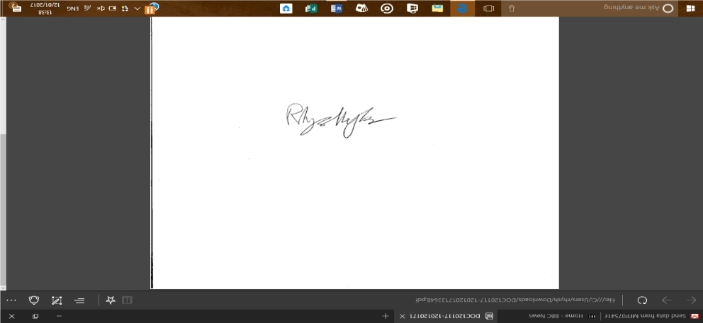 | Dyddiad: 06.02.20

Ar gyfer Cyflwyniadau MYFYRWYR:
Cyfarwyddwr Astudiaethau/ Goruchwyliwr: | Dr Sioned V Hughes | Dyddiad:  07.02.20
Llofnod: | S.V.Hughes | Dyddiad:  07.02.20

Ar gyfer Cyflwyniadau STAFF:
Cyfarwyddwr Academaidd/ Deon Cynorthwyol: |  | Dyddiad:
Llofnod: |  | Dyddiad:

Rhestr Wirio: Cwblhewch y rhestr wirio isod i sicrhau eich bod wedi cwblhau’r ffurflen yn unol â’r canllawiau ac wedi atodi unrhyw ddogfennaeth sy’n ofynnol:
☒ | Rwyf wedi darllen y nodiadau cyfarwyddyd a ddarperir cyn cwblhau’r ffurflen.
☒ | Rwyf wedi cwblhau HOLL ADRANNAU PERTHNASOL y ffurflen yn llawn.
☒ | Cadarnhaf fod y gweithgarwch ymchwil wedi’i gymeradwyo mewn egwyddor.
☐ | Rwyf wedi atodi copi o’r gymeradwyaeth derfynol/interim gan sefydliad allanol (lle bo’n briodol).
☐ | Rwyf wedi atodi asesiad risg llawn (a HEB gwblhau Adran H y ffurflen hon) (lle bo’n briodol) TICIWCH HWN DIM OND OS YDYCH WEDI ATODI ASESIAD RISG LLAWN
☒ | Rwy’n deall mai fy nghyfrifoldeb i yw sicrhau y bydd y gweithgarwch ymchwil a enwir uchod yn bodloni Cod Ymarfer Moeseg ac Integredd Ymchwil y Brifysgol.
☒ | Cyn cychwyn casglu data rwy’n deall ei bod yn rhaid i’r holl ddogfennau sydd wedi’u hanelu at ymatebwyr (yn cynnwys taflenni gwybodaeth, ffurflenni cydsynio, holiaduron, rhaglenni cyfweliadau ac ati) gael eu cadarnhau gan y Cyfarwyddwr Astudiaethau/Goruchwyliwr, y tiwtor modwl neu’r Cyfarwyddwr Academaidd.
☒ | Rwyf wedi dileu’r nodiadau cyfarwyddyd cyn cyflwyno’r ffurflen PG2 i’w hystyried.

Atodiad B – ‘Adroddiad ar arfer dda Ysgol A’ a wnaethpwyd wedi’r profiad ymchwil

Gwybodaeth am yr ysgol:
Mae Ysgol A wedi ei leoli mewn tref wledig yn Sir Gaerfyrddin. 209 o ddisgyblion sydd ar y gofrestr yn bresennol, gyda 9 o’r plant yna’n (4.3%) yn derbyn prydau ysgol am ddim, sydd yn is na’r canran cyfartalog cenedlaethol. Mae un dosbarth i bob blwyddyn yn Ysgol A, gyda phob un ohonynt yn ddosbarthiadau cyfrwng Cymraeg. Yn 2016, roedd 19% o blant ar gofrestr anghenion dysgu ychwanegol yr ysgol, a 58% o blant yr ysgol yn dod o gartrefi ble siaredir y Gymraeg.

Cyd-destun o ran yr arfer:
Mae pwyslais amlwg yn cael ei roi gan yr ysgol ar hybu cymhwysedd digidol y plant, gan sicrhau eu bod yn hyderus yn eu sgiliau digidol. Rhoddwyd y prif bwyslais cyntaf ar gymhwysedd digidol gan yr ysgol yn 2014, a chyn 2016 roedd yr ysgol yn cael ei hadnabod fel un o ganolfannau rhagoriaeth Hwb+. Roedd hyn oherwydd ei defnydd effeithiol o ‘Hwb’ a’r adnoddau sy’n ei gwmpasu, a hefyd yr hyn roedd yr ysgol yn ei wneud yn ymarferol o fewn y maes cymhwysedd digidol, tu fewn a thu allan i’r ysgol. Wedi’r lansiad o’r adroddiad ‘Dyfodol Llwyddiannus (2015)’, daeth Ysgol A yn ysgol arloesi yn y maes cymhwysedd digidol, gyda’r ysgol yn cymryd rhan felly yn y broses o ddatblygu'r Fframwaith Cymhwysedd Digidol a lansiwyd yn 2016. Roedd yr ysgol felly ar flaen y gad yn y maes yma, gan gymryd rhan yn y ffordd roedd y maes, a’r fframwaith sgiliau yn cael ei weithredu yn genedlaethol. Hyd heddiw mae cymhwysedd digidol dal yn ffocws pwysig yn ethos yr ysgol, gyda’r pwysigrwydd o arfogi'r plant yn y maes yma yn amlwg yn cael ei pharchu ymysg yr athrawon.

Disgrifiad o’r hyn sydd yn cael ei wneud gan yr ysgol:
Fel esboniwyd ynghynt, mae’r pwyslais a roddir gan yr ysgol er mwyn sicrhau hyder digidol yn y plant yn amlwg i’w weld yn Ysgol A. Gwelir hyn yn benodol yn y ffordd caiff cyfleoedd eu cynllunio ar gyfer hybu cymhwysedd digidol. Wrth i sgiliau digidol cael eu bwrw mewn gwersi, caiff hyn ei wneud mewn modd trawsgwricwlaidd, sydd yn cyd-fynd a’r cwricwlwm newydd a fydd yn cael ei weld yng Nghymru dros y blynyddoedd nesaf. Hynny yw, caiff sgiliau digidol eu hyrwyddo ymhob maes, gyda chyfleoedd ar draws y cwricwlwm yn cael eu rhoi i ymestyn hyder digidol pob plentyn, ac i brofi defnydd technoleg yn y maes penodol yna.
Yn ogystal â hyn, mae’r gweithgareddau a gynllunnir gan yr athrawon i ddatblygu ac ennyn hyder y dysgwyr mewn sgiliau digidol yn weithgareddau cyffrous a hwyliog. O ganlyniad mae hyn yn denu ymrwymiad gan y plant, gan fagu brwdfrydedd dros weld eu hunain yn gwella’n ddigidol. Sicrheir yr athrawon bod y cyfleoedd i ddatblygu mewn cymhwysedd digidol yn deillio o waith a wnaethpwyd yn flaenorol (e.e. gwaith ar byllau glo), fel bod cyd-destun i’r gweithgaredd, ond hefyd thema gyfarwydd i’r plant i ddisgyn yn ôl arno os oes angen. Yn hyn felly, caiff sgiliau digidol eu cymhwyso at sgiliau blaenorol mae’r plant wedi eu datblygu yn y thema neu faes dysgu.
Gyda’r plant mwyaf ifanc, ond hefyd ar draws yr ysgol, gwelir hefyd y modd effeithiol caiff cyfleoedd eu cynllunio i ddatblygu mewn cymhwysedd digidol heb y defnydd o dechnoleg. Hynny yw, trwy’r defnydd o adnoddau bob dydd neu trwy drafodaeth am y ffordd y gellir prosesu a meddwl am rhai agweddau o’r Fframwaith Cymhwysedd Digidol. Golyga hyn, hyd yn oed os nad oes adnoddau digidol ar gael, bod hyder digidol y plant yn parhau i gael eu magu.
Wrth benderfynu ar ba adnoddau digidol i'w defnyddio yn y dosbarthiadau er mwyn cyfoethogi dysgu’r plant, sicrheir gan bob athro/awes eu bod yn rhai addas ar gyfer oedran y plant, gan gynyddu’r cyfrifoldeb caiff y plant dros y dysgu a’r defnydd o’r dechnoleg yn seiliedig ar eu hoedran. Wrth edrych ar rai esiamplau o weithgareddau a gynhaliwyd, gwelir yn amlwg y pwyslais sydd ar gynnig cyfleoedd i blant cael rhyddid gyda’r adnoddau a’r meddalwedd er mwyn iddynt arbrofi a dysgu drostynt eu hunain, megis ar raglenni fel ‘J2E’ wrth gwblhau gweithgaredd rhoi cyfarwyddiadau. Cynigia hyn hefyd y cyfle i blant ail-adrodd patrymau sylfaenol sydd yn cael eu gwneud wrth ddefnyddio technoleg (e.e. ysgrifennu cyfrinair), sydd felly’n arwain at y plant yn magu mwy o hyder wrth ddefnyddio’r dechnoleg ei hun yn gyson.
O ran ethos yr ysgol, mae cymhwysedd digidol yn amlwg yn elfen graidd yn hyn, a gwelir hyn yn y modd caiff agweddau o e-ddiogelwch eu haddysgu mewn gwasanaethau ysgol, yn ogystal â gwersi, ac yn ystod yr ‘Wythnos E-ddiogelwch’. Mae hanes yr ysgol yn y maes yma dros y blynyddoedd diwethaf yn amlygu ei ymroddiad ati ar draws yr ysgol gyfan, a gwelir hyn yn y staff a’r pwyslais maent yn rhoi ar hybu hyder digidol. Mae Ysgol A hefyd wedi darparu cyfleoedd yn y gorffennol i blant gyd-weithio gyda disgyblion o ysgolion eraill wrth gymryd rhan mewn cystadleuaeth creu car ‘Fformiwla 1’, gan ddefnyddio technoleg gyfoes a pherthnasol i’r oes heddiw.

Yr effaith mae hyn wedi’i gael:
Trwy’r cynllunio effeithiol sydd yn cael ei wneud gan staff Ysgol A i hybu sgiliau digidol, yn amlwg caiff sgiliau digidol y plant ar draws yr ysgol eu datblygu’n effeithiol. Trwy gynnig cyfleoedd i dyfu mewn cymhwysedd digidol, mae hyn yn galluogi’r plant i weld pwrpas technoleg o fewn ystod o feysydd gan gymhwyso’r defnydd o dechnoleg at sefyllfaoedd ar draws y cwricwlwm. Effeithiol yw hyn wrth weld nad yw cymhwysedd digidol yn cael ei osod mewn gwersi cymhwysedd digidol yn unig, ond yn hytrach bod cyfleoedd cyson i wella’n ddigidol ymhob pwnc, fel yr awgrymir yn y cynlluniau ar gyfer y cwricwlwm newydd. Mae’r dilyniant yma yn y gwaith wrth i blant cymhwyso sgiliau digidol at waith blaenorol yn hynod o effeithiol, ac yn amlwg yn sbarduno hyder digidol yn y plant. Golyga’r cynllunio yma bod plant yn hyderus yn y sgil blaenorol yn barod ac felly mae hyn yn cyfoethogi eu datblygiad digidol yn y gweithgaredd a chynllunnir gan yr athro/awes. Trwy roi cyfleoedd i blant datblygu ar draws y Fframwaith Cymhwysedd Digidol, heb neu gydag adnoddau digidol, mae hyn yn eu harfogi ar gyfer defnydd cryfach o dechnoleg yn y dyfodol, at feddwl mewn modd digidol, ac at hyder uwch yn y defnydd o ystod o dechnolegau gwahanol.
Wrth sicrhau bod adnoddau digidol yn rhai addas ar gyfer y plant, effeithiol yw hyn o ran gweld y plant yn cynyddu yn y modd gorau posib o ran eu gallu digidol. Yn benodol yn y Cyfnod Sylfaen, arsylwyd bod y defnydd o adnoddau digidol a oedd yn addas ar gyfer oedrannau ifanc, yn arwain at hyder yn cael eu magu ynddynt ac yn gosod sylfaen ar gyfer defnydd mwy cymhleth o dechnoleg yn ystod weddill eu gyrfa ysgol gynradd. Trwy ddarparu cyfleoedd i blant cael rhyddid i arbrofi, ac i ail-adrodd patrymau yn gyson, mae’r plant yn hyderus mewn defnyddio teclynnau digidol megis Ipad a gliniaduron erbyn oedran cynnar iawn.
Mae ymrwymiad ac ymwybyddiaeth y plant at ddefnyddio technoleg mewn modd diogel yn amlwg i’w weld mewn trafodaethau dosbarth, ac un o’r prif resymau o hyn yw o achos y lle caiff e-ddiogelwch yn ethos yr ysgol gyfan. Arweinia hyn at y plant yn parchu pwysigrwydd ac effeithiolrwydd technoleg, ac felly at y datblygiad hollbwysig o’r ddealltwriaeth ar sut i wneud hyn mewn modd diogel.

Sut mae hyn yn effeithio fy arfer i:
Wrth feddwl am gynllunio gwersi yn y dyfodol, byddaf yn bendant yn gwneud defnydd cryfach o dechnoleg er mwyn cyfoethogi dysgu’r plant. Er hyn, byddaf yn sicrhau bod sylfaen wedi ei osod yn gyntaf o ran y thema neu’r maes dysgu, fel bod y plant yn hyderus yn yr agweddau yma cyn eu cymhwyso at weithgaredd digidol. Bydd mwy o bwyslais yn cael ei roi gennyf ar benodi adnoddau addas i’w ddefnyddio, gan gynnig amser i blant arbrofi gyda’r adnoddau yma a hefyd ar drafod elfennau o’r Fframwaith Cymhwysedd Digidol fel bod y plant yn cael y cyfle i ddysgu gan ei gilydd.

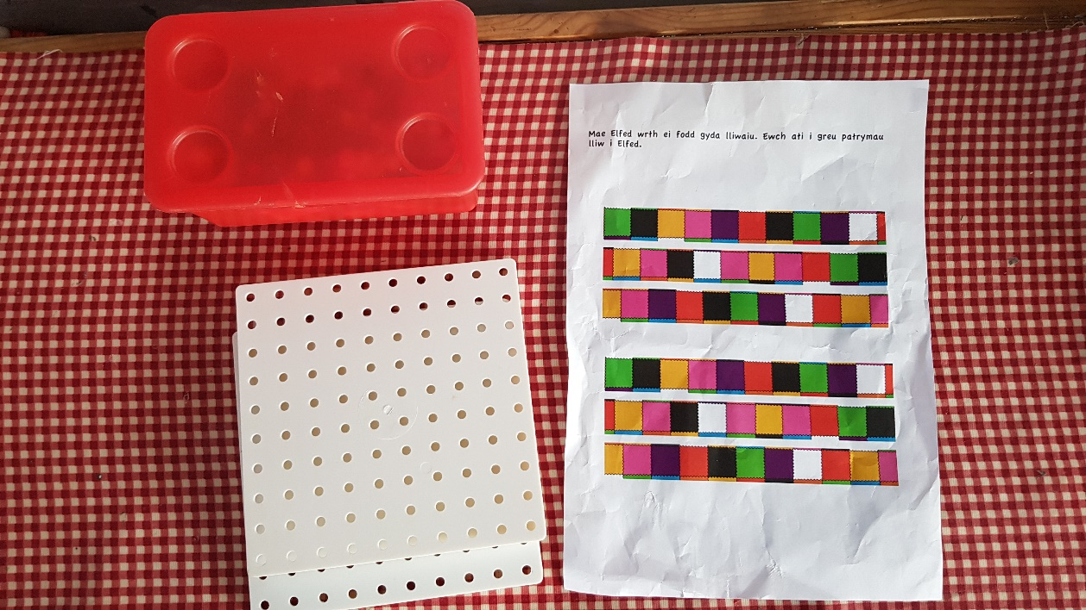
Atodiad C – Esiampl o dasg efelychu patrwm dosbarth derbyn

Atodiad Ch – Esiampl o dasg Bl.1 sy’n gwneud defnydd o godau ‘QR’ (Bl.1)

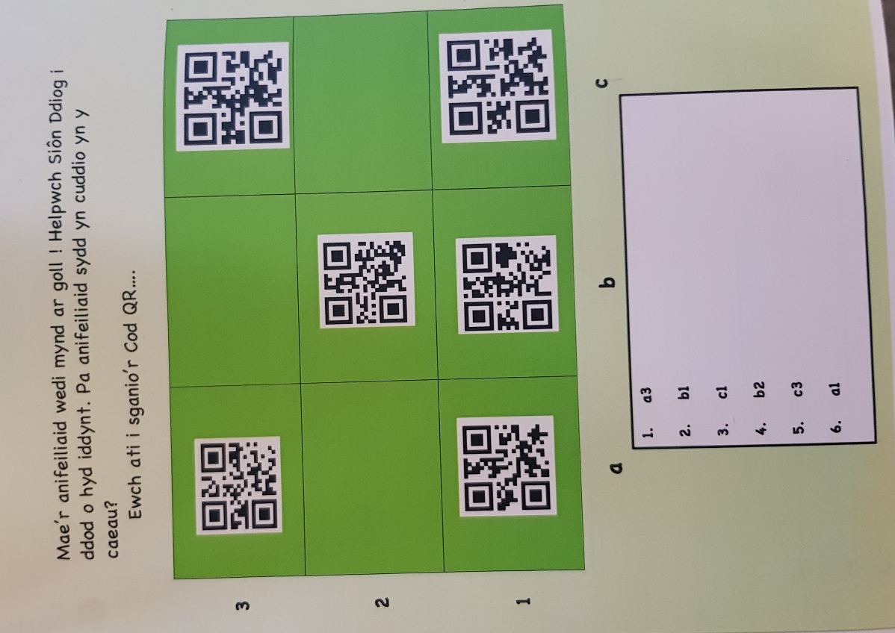

Atodiad D – Esiampl o dasg ble roedd angen defnyddio map digidol (Bl.4)

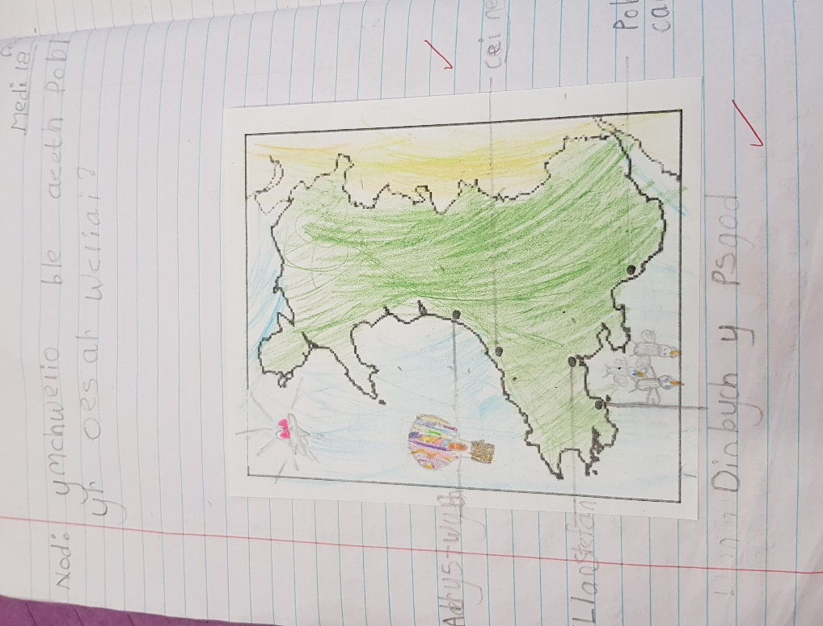

Atodiad Dd – Rhai o atebion y plant i’r cwestiwn: ‘disgrifiwch weithgaredd ble rydych chi wedi cael datblygu dy sgiliau digidol’
O’r holiadur:
- Plentyn 1 - ‘gwneud graff’
- Plentyn 2 – ‘Ymchwilio ffeithiau’
- Plentyn 3 – ‘Rydyn yn cael mynd ar hwb i wneud gwaith neu fynd ar gemau mathemateg.’
- Plentyn 6 – ‘arbrawf comed’
- Plentyn 8 – ‘j2blast’
- Plentyn 11 – ‘poster, gwefan’
- Plentyn 12 – ‘gwefan ti a fi, posteri hawlfraint.’
- Plentyn 13 – ‘gwaith Awstralia’

O’r cyfweliad:
- Plentyn 1 – Ail-adrodd patrymau nifer o weithiau
- Plentyn 1 - Defnyddio Ipads yn ystod amser rhydd
- Plentyn 2 - Ymchwilio ffeithiau (e.e. Awstralia, bwyta’n iach a rhannau’r corff)
Atodiad E – Esiampl o weithgaredd casglu data (Bl.4)



